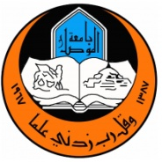
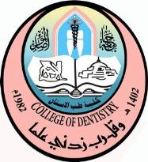
الاسم الرباعي واللقب: علياء وميض رمزي صديق العمري
التولد والمحافظة: 14\5\1976 بغداد
الشهادة: ماجستير
الاختصاص العام: طب وجراحة الفم والاسنان
الاختصاص الدقيق: صناعة الاسنان
اللقب العلمي: استاذ مساعد
المنصب الحالي: رئيس فرع صناعة الاسنان
تاريخ تسلم المنصب الحالي: 1\12\2017
المناصب السابقة: لايوجد
الايميل:
Aliaa-alomari@yahoo.com
رقم الهاتف: 07740907339

Full Name: Aliaa Wameedh Ramzi Sedeeq AL-Omari
Date and Place of Birth: 14\5\1976 - Baghdad
Current Academic Qualification: Master
General Specialty: Bachelor of Dental Science
Specific Specialty: Prosthetic Dentistry
Academic Post: Assistant Professor
Current Post Held:
Head of Department of Prosthodontics \ College of Dentistry / University of Mosul
Date Held: 1\12\2017
Past Posts Held:
none
Email:
Aliaa-alomari@yahoo.com

Telephone: 07740907339

